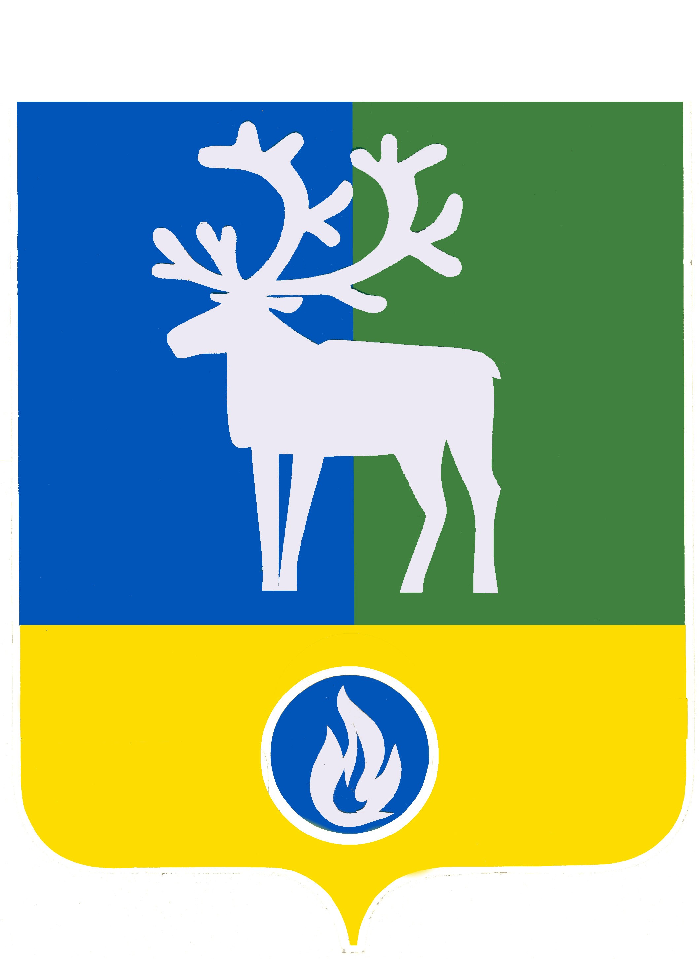

БЕЛОЯРСКИЙ РАЙОН

ХАНТЫ-МАНСИЙСКИЙ АВТОНОМНЫЙ ОКРУГ – ЮГРА
ПРОЕКТ

АДМИНИСТРАЦИЯ БЕЛОЯРСКОГО РАЙОНА

ПОСТАНОВЛЕНИЕ

от декабря 2025 года №

О внесении изменения в постановление администрации
Белоярского района от 16 мая 2018 года № 413

П о с т а н о в л я ю:
- Внести в постановление администрации Белоярского района от 16 мая 2018 года № 413 «Об уполномоченном органе, осуществляющем переданные отдельные государственные полномочия Ханты-Мансийского автономного округа – Югры в сфере обращения с твердыми коммунальными отходами» изменение, изложив пункт 2 в следующей редакции:
«2. Непосредственное осуществление государственных полномочий возложить на следующие органы администрации Белоярского района:
2.1. Управление природопользования, сельского хозяйства и развития предпринимательства администрации Белоярского района:
- утверждение порядка накопления твердых коммунальных отходов (в том числе их раздельного накопления);
- организация деятельности по обработке, утилизации, обезвреживанию и захоронению твердых коммунальных отходов.
2.2. Управление жилищно-коммунального хозяйства администрации Белоярского района:
- организация деятельности по накоплению (в том числе раздельному накоплению), сбору, транспортированию твердых коммунальных отходов;
- контроль за исполнением правил осуществления деятельности региональных операторов по обращению с твердыми коммунальными отходами.».
- Опубликовать настоящее постановление в газете «Белоярские вести. Официальный выпуск».
- Настоящее постановление вступает в силу после его официального опубликования.
- Контроль за выполнением постановления возложить на первого заместителя главы Белоярского района Ойнеца А.В.

Глава Белоярского района С.П.Маненков

